Los valores de M tomados fueron: M = 9, 99, 999, 9999, 99999, 999999.
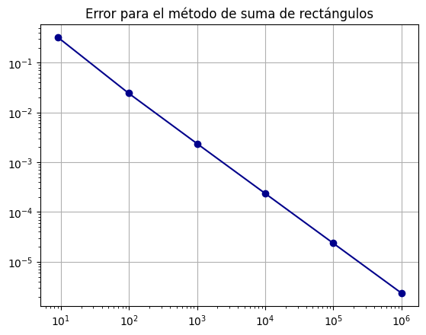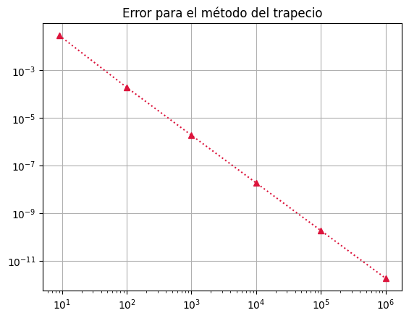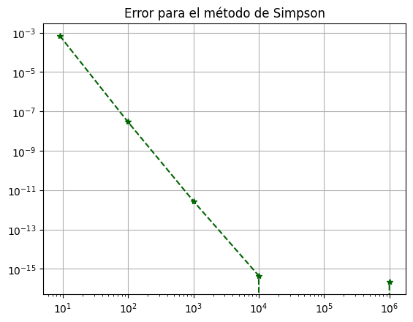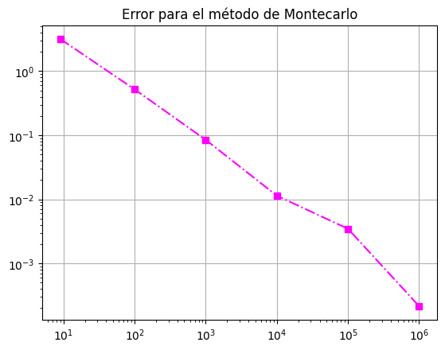
Las gráficas están en escala log-log para evidenciar mejor los órdenes de magnitud.

